***VISUALG(sistema de notas)***

Foto da programação:

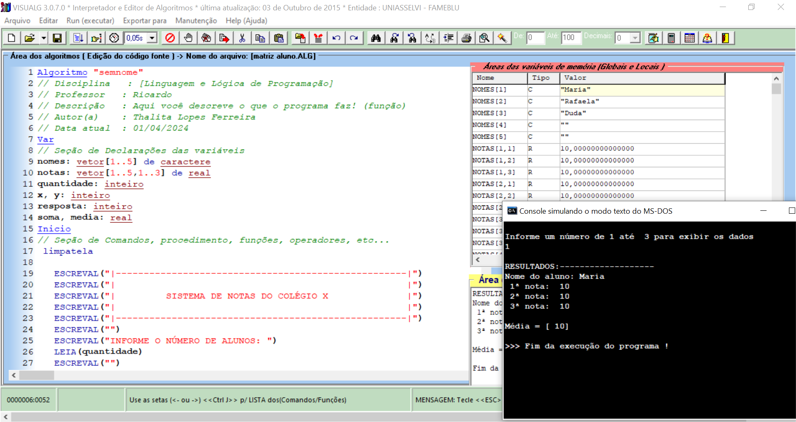

Programação:

Algoritmo "semnome"

// Disciplina : [Linguagem e Lógica de Programação]

// Professor : Ricardo

// Descrição : Aqui você descreve o que o programa faz! (função)

// Autor(a) : Thalita Lopes Ferreira

// Data atual : 01/04/2024

Var

// Seção de Declarações das variáveis

nomes: vetor[1..5] de caractere

notas: vetor[1..5,1..3] de real

quantidade: inteiro

x, y: inteiro

resposta: inteiro

soma, media: real

Inicio

// Seção de Comandos, procedimento, funções, operadores, etc...

limpatela

ESCREVAL("|----------------------------------------------------|")

ESCREVAL("| |")

ESCREVAL("| SISTEMA DE NOTAS DO COLÉGIO X |")

ESCREVAL("| |")

ESCREVAL("|----------------------------------------------------|")

ESCREVAL("")

ESCREVAL("INFORME O NÚMERO DE ALUNOS: ")

LEIA(quantidade)

ESCREVAL("")

PARA x de 1 ate quantidade FACA

LIMPATELA

ESCREVAL("Qual o nome do [", x, " ]º aluno ?")

LEIA(nomes[x])

PARA y de 1 ate 3 FACA

ESCREVAL("")

ESCREVAL("ALUNO: ", x)

ESCREVAL("NOTA: ", y, "ª")

ESCREVAL("Qual é a nota ?")

LEIA(notas[x,y])

FIMPARA

FIMPARA

LIMPATELA

ESCREVAL("Informe um número de 1 até " , quantidade, " para exibir os dados")

LEIA(resposta)

ESCREVAL("")

ESCREVAL("RESULTADOS:-------------------")

ESCREVAL("Nome do aluno: " + nomes[resposta])

soma <- 0

PARA y de 1 ate 3 FACA

ESCREVAL(y,"ª nota: ", notas[resposta,y])

soma <- soma + notas[resposta,y])

FIMPARA

media <- soma / 3

ESCREVAL("")

ESCREVAL("Média = [",media,"]")

Fimalgoritmo